FASES REQUERIMIENTO DE SOFTWARE

1. DESCRIPCION GENERAL DEL REQUERIMIENTO 2
2. FASE DE FORMALIZACIÓN 3
3. ANALISIS DE REQUISITOS Y REQUERIMIENTOS 4
5. LEVANTAMIENTO DEL REQUERIMIENTO DETALLADO 8
6. DISEÑO DE LA ARQUITECTURA DE SOLUCION 10

DESCRIPCION GENERAL DEL REQUERIMIENTO

PROYECTO | Abogabot
Nombre Requerimiento: | Actuaria
Fecha Solicitud: | 19/02//2022
Responsable(s) Solicitud: | Paulina Guzmán Salinas
Dependencia(s) Solicitante: | Despacho de abogados
Responsable Funcional designado por el equipo de desarrollo de software: | Pablo Francisco Bautista Baltazar

FASE DE FORMALIZACIÓN

Descripción de la Solicitud
Usuario Solicitante
Automatizar las demandas de los clientes, esto a través de una página web llenando un formulario.
Los procesos que se tienen planeado son:
1.- El cliente deberá crear una cuenta o un usuario en la plataforma para dar seguimiento a su demanda, además, podrá ver el seguimiento de cada una de las actualizaciones del proceso legal.
2.- Se llenará un formulario al inicio de la demanda y se redijera al proceso de pago para finalizar la transacción.
3.- El administrador del sitio recibe la notificación de una nueva demanda y con los datos llenados del formulario se crea automáticamente el documento legal en formato Word para empezar el proceso.
4.- El administrador recibe el pago y debe de ser capaz de verlo en un dashboard para ver la cantidad de ingresos recibidos.
5.- El administrador podrá actualizar el proceso de la demanda y agrega comentarios en cada paso del proceso.
6.- Al usuario le llegan correos de notificación para saber el avance de su proceso.
7.- La interfaz de la página web tendrá los colores azul marino y blanco, de igual manera, debe ser responsiva para poder visualizarla desde un dispositivo móvil.
8.- La página web debe tener una alta disponibilidad, debido a que el proceso de su demanda es riguroso en caso de citas y es difícil reprogramar debido a la alta demanda.
9.- Debido al tipo de información que se almacena de los formularios y el perfil de los usuarios, debe ofrecer una alta seguridad.
10.- El despacho de abogados no requiere hacer una inversión de capital, las instalaciones no tienen lo requerido para brindar los requerimientos básicos como la seguridad, temperatura y espacio.
11.- La página web debe tener la capacidad de recibir mensajes por parte de los usuarios en caso de dudas o algún problema técnico.

Líder Funcional
No se adquirirá hardware, se mantendrá solo el que tiene el equipo de sistemas.
Se automatizarán los procesos por los cuales pasan las demandas de los clientes, a través de una página web, está debe permitir crear usuarios para dar seguimiento a su solicitud de demanda, además deberá ser responsiva para permitir que los usuarios puedan acceder desde un dispositivo móvil.
Al terminar de llenar el formulario se manda el proceso de pago para finalizar la transacción.
El administrador debe de recibir la notificación de una nueva solicitud de demanda y en base a los datos del formulario se creará en un documento de Word el documento legal y los usuarios deberán poder recibir notificaciones del avance de sus casos.
La seguridad y la disponibilidad es prioridad debido a la información que maneja.
La comunicación es importante debido a las dudad que puedan ocurrir con el manejo de la página web.

FIRMAS DE ACEPTACIÓN:

________________________________ ________________________________
Lic. Paulina Guzmán Salinas Ing. Pablo Francisco Bautista Baltazar
Representante del Grupo Jurídico. Grupo LaunchX

ANALISIS DE REQUISITOS Y REQUERIMIENTOS

Fecha Inicio | DD/MM//AAAA |  | Fecha Final | DD/MM//AAAA
Modelamiento de Negocio
Especifique un diagrama de negocio que permita entender con claridad que parte del negocio se incluye o se modifica con la solución del requerimiento.
Se sugiere para esta tarea utilice diagramas BPM, diagramas de actividades, o diagramas ad hoc (boceto).


Términos de Referencia
Alcance de la solución | - El diseño y la implementación de la web contribuirá a automatizar los siguientes procesos:  - Registro de usuarios.  - Alertas de registro y avance del proceso legal.  - Creación del documento legal.  - Alta seguridad, disponibilidad y escalabilidad.  - La solución contempla también los siguientes aspectos.  - El despacho solo pagara por lo que usa, con un tipo de inversión (OpEx)  - La comunicación entre los clientes y el apoyo de soporte es bilateral y en tiempo real.
Requerimientos Funcionales y criterios de aceptación | - Capacidad para poder crear un usuario.  - Recibir notificaciones tanto el administrador como el usuario en su cuenta de usuario.  - Dar seguimiento a cada uno de los procesos legales.  - Acceder al formulario de registro.  - Descargar en un archivo Word los datos del documento legal.  - El diseño debe de ser conciso y sin ambigüedades, definiendo precisamente cada sección para que el usuario no se pierda ni se abrume de la información.  - Tanto los menús y como los botones deben redirigir precisamente a cada sección que le corresponda, permitiendo al usuario navegar ágilmente.
Requerimientos no Funcionales y de calidad | - Disponibilidad.  - Seguridad.  - Escalabilidad.  - Página web responsiva.  - Agilidad.
Interesados en la solución
  Nombre/Rol/Perfil | Descripción
  Abogados | Son los que llevan el caso o la demanda, por lo cual, es importante tener la información accesible, estructurada y entendible.
  Usuarios o Clientes | Al realizar su registro en línea, es fácil dar seguimiento a su proceso sin la necesidad de asistir de forma física.
  Encargados de sistemas. | Al tener una base de datos es fácil acceder a la información que se requiere por parte de los abogados, debido a que las consultas facilitan la extracción de información y el análisis de la información.  Además, puede brindar sugerencias para futuras actualizaciones debido a las necesidades que surjan.
Precondiciones | Los requerimientos deben ser precisos y sin ambigüedades.  Cada requerimiento debe facilitar un proceso.  Los interesados en la solución deberán revisar y validar cada uno de los requerimientos.  La web debe de realizarse en lenguaje Python junto con MongoDB.
Requisitos Técnicos | Tipo de Desarrollo | Web Escritorio Móvil Servicio Web  Servicio Windows Otro:__________________
Requisitos Técnicos | Base de Datos | Oracle  SQL Server  MySQL  MongoDB  Otro: __________________ |  |  | Versión  _______  _______  _______  _______  _______  _______
Requisitos Técnicos | Lenguaje | C#  VB  PHP  Java  JavaScript  Otro: Python______________ |  |  | Versión  _______  _______  _______  _______  _______  _______  _______
 | Nube | AWS  Azure |  |  | Versión  _______  _______
Viabilidad Técnica | Luego de adelantado el análisis de los requisitos y requerimientos es viable proponer una solución técnica para esta solicitud: SI (X) NO ( )

FIRMAS DE ACEPTACIÓN:
Nombre | Dependencia | Teléfono | Firma
Lic. Paulina Guzmán Salinas  Representante del Grupo Jurídico. | Grupo Jurídico de abogados y afiliados. | 771536458
Ing. William Olvera Cabrera  Coordinador del Área de Sistemas. | Grupo Jurídico de abogados y afiliados. | 561473645
Lic. Tzitlali Zarazúa Cortes  Coordinadora de Recursos Humanos. | Grupo Jurídico de abogados y afiliados. | 772353495
Lic. Fernando Gonzales Vázquez  Secretario del Departamento de Finanzas. | Grupo Jurídico de abogados y afiliados. | 773968322
Ing. Pablo Francisco Bautista Baltazar  Responsable Funcional del equipo de desarrollo de software. | Grupo LaunchX | 561049313

- FASE DE PLANEACIÓN Y GERENCIA DEL PROYECTO

Responsable |  |  |  |  | Fecha
Plan estratégico de fases del proyecto
N° | Nombre Etapa | Actividad |  | Rol Responsable |  | Fecha Inicio | Fecha Fin | Comentarios
1 | Análisis de requerimientos | Creación de requerimientos |  |  |  |  |  | Se presentan las necesidades de la aplicación.
2 | Análisis de requerimientos | Análisis previo de alcance
3 | Análisis de requerimientos | Análisis de riesgo
4 | Análisis de requerimientos | Buyer persona |  |  |  |  |  | Utilizado para recolectar información de los clientes.
5 | Análisis de requerimientos | Análisis final de viabilidad
6 | Análisis de requerimientos | Público objetivo |  |  |  |  |  | A quien va dirigida la página web.
7 | Análisis de requerimientos | Análisis detallado de alcance
8 | Análisis de requerimientos | Realización de estimaciones
9 | Análisis de requerimientos | Definición plan proyecto
10 | Análisis de requerimientos | Negociación del contrato
11 | Diseño | Identificación de colores y patrones |  |  |  |  |  | Pueden ser los colores que definan el lugar o la empresa.
12 | Diseño | Flujos y Wireframe |  |  |  |  |  | Los requerimientos se convierten en un plan, se pueden realizar mediante software dedicado a estas tareas.
13 | Diseño | UI |  |  |  |  |  | Lo que debería parecer o el producto final.
14 | Desarrollo | Establecimiento del entorno de trabajo |  |  |  |  |  | Se seleccionan las necesidades de los desarrolladores como el gestor de tareas, IDE de programación, navegador y developer tools.
15 | Desarrollo | Asignación de tareas |  |  |  |  |  | Mediante un gestorde tareas como TRELLO.
16 | Desarrollo | Proceso de desarrollo de tareas mediante la metodología Ágil Scrum. |  |  |  |  |  | Tiene 4 asignaciones fundamentales: Asignación, en proceso, pruebas, validación.
17 | Desarrollo | Gestión de cambio |  |  |  |  |  | Es probable que las tareas tiendan al cambio con el avance o los requerimientos del sistema.
18 | Desarrollo | Despliegue en Azure |  |  |  |  |  | Al finalizar el desarrollo de la página web se desplegará en la nube de Azure.
19 | Verificación | Revisión y confirmación de buenas prácticas
20 | Verificación | Pruebas de CI/CD e integración de pruebas unitarias
21 | Mantenimiento y evaluación | Backup del proyecto
22 | Mantenimiento y evaluación | Análisis de resultados
23 | Mantenimiento y evaluación | Actualización de conocimiento
24 | Mantenimiento y evaluación | Mantenimiento |  |  |  |  |  | Los sistemas son un ente vivo y por lo tanto tiene que mantenerse en continuo movimiento.
Diagrama de planeación
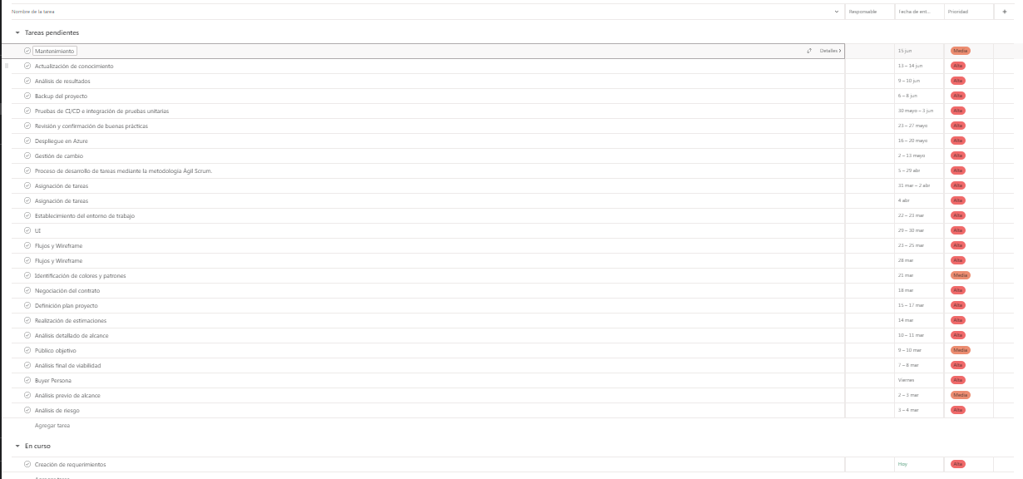
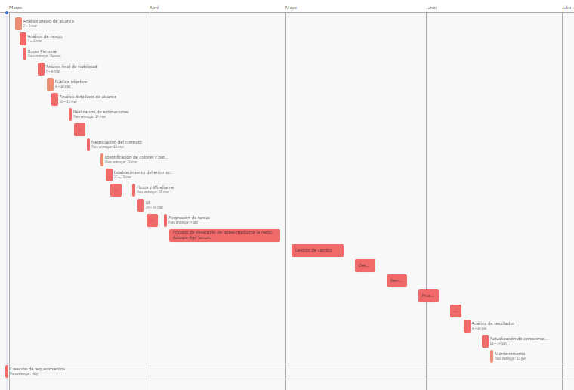

NOTA: Las fechas de planeación establecidas en este documento son aproximadas y estarán sujetas a modificaciones que surjan por control de cambios u otros factores.

FIRMAS DE ACEPTACIÓN:
Nombre | Dependencia | Teléfono | Firma
Lic. Paulina Guzmán Salinas  Representante del Grupo Jurídico. | Grupo Jurídico de abogados y afiliados. | 771536458
Ing. William Olvera Cabrera  Coordinador del Área de Sistemas. | Grupo Jurídico de abogados y afiliados. | 561473645
Lic. Tzitlali Zarazúa Cortes  Coordinadora de Recursos Humanos. | Grupo Jurídico de abogados y afiliados. | 772353495
Lic. Fernando Gonzales Vázquez  Secretario del Departamento de Finanzas. | Grupo Jurídico de abogados y afiliados. | 773968322
Ing. Pablo Francisco Bautista Baltazar  Responsable Funcional del equipo de desarrollo de software. | Grupo LaunchX | 561049313

LEVANTAMIENTO DEL REQUERIMIENTO DETALLADO

Las historias de usuario deben ser independientes y debidamente identificadas; deben corresponder a una única funcionalidad y deben ser cortas y concisas
HISTORIAS DE USUARIO
Nº. | 001
Titulo | Login
Fecha | 28/02/2022
Estimación | 100
Característica/Funcionalidad
El cliente deberá crear una cuenta o un usuario en la plataforma para dar seguimiento a su demanda, además, podrá ver el seguimiento de cada una de las actualizaciones del proceso legal.
Razón/Resultado
Con la finalidad de registrar cada uno de los usuarios y tener un control sobre los casos.

HISTORIAS DE USUARIO
Nº. | 002
Titulo | Formulario y pago
Fecha | 28/02/2022
Estimación | 100
Característica/Funcionalidad
Se llenará un formulario al inicio de la demanda y se redijera al proceso de pago para finalizar la transacción.
Razón/Resultado
Con la finalidad de obtener los datos previos de su caso y mostrar el pago de su primera cita.

HISTORIAS DE USUARIO
Nº. | 003
Titulo | Documento Legal
Fecha | 28/02/2022
Estimación | 100
Característica/Funcionalidad
El administrador del sitio recibe la notificación de una nueva demanda y con los datos llenados del formulario se crea automáticamente el documento legal en formato Word para empezar el proceso.
Razón/Resultado
Con la finalidad de agilizar el proceso de la demanda se crea el documento con los datos introducidos del formulario.

HISTORIAS DE USUARIO
Nº. | 004
Titulo | Panel
Fecha | 28/02/2022
Estimación | 90
Característica/Funcionalidad
El administrador recibe el pago y debe de ser capaz de verlo en un dashboard para ver la cantidad de ingresos recibidos.

Razón/Resultado
Con la finalidad de identificar los ingresos, cada vez que se recibe un pago este se actualiza en el dashboard automáticamente.

HISTORIAS DE USUARIO
Nº. | 005
Titulo | Seguimiento de administrador.
Fecha | 28/02/2022
Estimación | 100
Característica/Funcionalidad
El administrador podrá actualizar el proceso de la demanda conforme el seguimiento del abogado sobre el caso, podrá agregar comentarios en cada paso del proceso de la demanda.
Razón/Resultado
Con la finalidad de mantener al usuario informado periódicamente sobre el proceso de su demanda.

HISTORIAS DE USUARIO
Nº. | 006
Titulo | Titulo claro y especifico que define la fase o historia de usuario para el requerimiento
Fecha | 28/02/2022
Estimación | 100
Característica/Funcionalidad
Se le notificaran al usuario por el correo con el que registraron y podrá acceder desde el banner del correo o ingresando a su perfil en el logo de la campana.
Razón/Resultado
Con la finalidad de que el cliente este enterado de que día se han realizado actualizaciones de su demanda.

HISTORIAS DE USUARIO
Nº. | 007
Titulo | Colores y responsiva.
Fecha | 28/02/2022
Estimación | 95
Característica/Funcionalidad
La interfaz de la página web tendrá los colores azul marino y blanco, de igual manera, debe ser responsiva para poder visualizarla desde un dispositivo móvil.

Razón/Resultado
Con la finalidad de definir una interfaz conforme a los colores con los cuales la Actuaria se identifica, además de poder ofrecer funcionalidad en cada uno de los dispositivos.

HISTORIAS DE USUARIO
Nº. | 008
Titulo | Disponibilidad.
Fecha | 28/02/2022
Estimación | 100
Característica/Funcionalidad
La página web debe tener una alta disponibilidad, debido a que el proceso de su demanda es riguroso en caso de citas y es difícil reprogramar debido a la alta demanda.

Razón/Resultado
Con la finalidad de que el usuario pueda acceder en cualquier momento, en cualquier lugar, minimizando el fallo del acceso.

HISTORIAS DE USUARIO
Nº. | 009
Titulo | Seguridad
Fecha | 28/02/2022
Estimación | 100
Característica/Funcionalidad
Debido al tipo de información que se almacena de los formularios y el perfil de los usuarios, debe ofrecer una alta seguridad.

Razón/Resultado
Con la finalidad de controlar y almacenar la información, la seguridad debe de ser eficiente para brindar a los usurarios una alta confiabilidad.

HISTORIAS DE USUARIO
Nº. | 010
Titulo | Inversión
Fecha | 28/02/2022
Estimación | 100
Característica/Funcionalidad
El despacho de abogados no requiere hacer una inversión de capital, las instalaciones no tienen lo requerido para brindar los requerimientos básicos como la seguridad, temperatura y espacio.

Razón/Resultado
Con la finalidad de ofrecer los servicios necesarios que requiere la Actuaria, se implementa la funcionalidad de la nube Azure, lo que ofrece pagar solamente lo utilizado sin la necesidad de hacer una inversión para la adquisición de equipo

HISTORIAS DE USUARIO
Nº. |  | 011
Titulo |  | Reporte y dudad
Fecha |  | 28/02/2022
Estimación |  | Peso dado por un numero entre 1 y 100 acotado por la serie Fibonacci
Característica/Funcionalidad
La página web debe tener la capacidad de recibir mensajes por parte de los usuarios en caso de dudas o algún problema técnico.
Razón/Resultado
:
Con la finalidad de mantener un servicio de calidad, es necesario que los usuarios tengan una herramienta para poder comunicarse en caso de algún error o alguna duda sobre la funcionalidad de la página web.

Criterios de Aceptación
Nº | Titulo |  | Contexto |  | Evento
1 | Ingreso del cliente a la página web. |  | El usuario o cliente deberá poder visualizar la página web en cualquier dispositivo. |  | Cuando el usuario ve cada uno de los componentes en orden en cualquier dispositivo.
2 | Inicio de sesión del cliente. |  | En caso de que ingrese un apartado mal, se mostrara una alerta. |  | Después de que presione el botón de iniciar sesión mostrara la alerta en caso de equivocarse o iniciara sesión si los datos son correctos.
3 | Llenado del formulario. |  | Si no ha llenado correctamente el formulario al enviarlo mostrara una alerta. |  | Al enviar el formulario el cliente deberá llenar correctamente con los datos solicitados y no deberá dejar sin contestar los espacios vacíos que se requieren.
4 | Proceso de pago. |  | Al enviar el formulario se debe redirigir automáticamente al proceso de pago. |  | Llenado el formulario y enviado automáticamente mostrará el proceso de pago.
5 | Documento legal. |  | El documento legar en formato Word está estructurado de acuerdo a la supervisión del grupo jurídico y los datos son extraídos del formulario automáticamente. |  | El administrados al crear la plantilla conforme a las indicaciones del grupo jurídico y recibido el formulario del cliente, automáticamente será llenado con los mismos datos del formulario.
6 | Dashboard. |  | Se mostrará el ingreso de cada uno de los clientes con su respectiva información de la base de datos y el monto total de ingreso se registrará en un dashboard. |  | Una vez que se hace el depósito de la cita del cliente se registrará automáticamente el ingreso.
7 | Notificaciones |  | Las notificaciones mencionan los pasos a seguir, hora en la que se notificó y quien le atendió. |  | Se notificara al correo electrónico y en las notificaciones del sitio web cada vez que su demanda reciba una actualización.
8 | Disponibilidad y seguridad. |  | Azure deberá garantizar el 99% de disponibilidad y la confidencialidad de los datos. |  | Los clientes y usuarios tendrán la facilidad de acceder a cualquier hora, además de confiar en la seguridad que brinda el sitio web y Azure.
9 | Inversión. |  | Minimizar el costo de inversión lo máximo posible. |  | Se opta OpEx debido a que la inversión solo se hace por lo que usas sin la necesidad de hacer una inversión de CapEx para adquirir el hardware necesario de seguridad, almacenamiento, instalación y lugar o establecimiento para controlar el temperatura del servidor..
10 | Comunicación. |  | Los usuarios y clientes podrán comunicarse con soporte o con un abogado directamente para dudas del servicio. |  | Mediante el chat se pueden comunicar con uno de los administradores y encargados de la asesoría con respecto a la actuaria.
Firmas de aceptación
Nombre |  |  |  | Dependencia |  | Teléfono | Firma
Lic. Paulina Guzmán Salinas  Representante del Grupo Jurídico. |  |  |  | Grupo Jurídico de abogados y afiliados. |  | 771536458
Ing. William Olvera Cabrera  Coordinador del Área de Sistemas. |  |  |  | Grupo Jurídico de abogados y afiliados. |  | 561473645
Lic. Tzitlali Zarazúa Cortes  Coordinadora de Recursos Humanos. |  |  |  | Grupo Jurídico de abogados y afiliados. |  | 772353495
Lic. Fernando Gonzales Vázquez  Secretario del Departamento de Finanzas. |  |  |  | Grupo Jurídico de abogados y afiliados. |  | 773968322
Ing. Pablo Francisco Bautista Baltazar  Responsable Funcional del equipo de desarrollo de software. |  |  |  | Grupo LaunchX |  | 561049313

DISEÑO DE LA ARQUITECTURA DE SOLUCION

En caso de que existan excepciones asociadas a la arquitectura de referencia se debe incluir su correspondiente justificación en las vistas que aplique.

Fecha | DD/MM/AAAA
Vista Lógica
Se puede utilizar alguno de los siguientes diagramas UML: Diagrama de Clase, Diagrama de Comunicación, Diagrama de Secuencia.

Si utiliza convenciones para diagramas Ad hoc, por favor describirlas aquí
Vista de Implementación
Se puede utilizar alguno de los siguientes diagramas UML: Diagrama de componentes o diagrama de Paquetes

Si utiliza convenciones para diagramas Ad hoc, por favor describirlas aquí
Vista de Proceso
Se puede utilizar alguno de los siguientes diagramas UML: Diagrama de actividades o de flujo

Si utiliza convenciones para diagramas Ad hoc, por favor describirlas aquí
Vista de Física
Se puede utilizar el diagrama UML de despliegue.

Si utiliza convenciones para diagramas Ad hoc, por favor describirlas aquí
Prototipos de interfaces de usuario
Mockups o Bocetos de interfaces graficas para Front-End.

Si utiliza convenciones para diagramas Ad hoc, por favor describirlas aquí
Firmas de aceptación
Nombre |  | Dependencia | Teléfono | Firma
Lic. Paulina Guzmán Salinas  Representante del Grupo Jurídico. |  | Grupo Jurídico de abogados y afiliados. | 771536458
Ing. William Olvera Cabrera  Coordinador del Área de Sistemas. |  | Grupo Jurídico de abogados y afiliados. | 561473645
Lic. Tzitlali Zarazúa Cortes  Coordinadora de Recursos Humanos. |  | Grupo Jurídico de abogados y afiliados. | 772353495
Lic. Fernando Gonzales Vázquez  Secretario del Departamento de Finanzas. |  | Grupo Jurídico de abogados y afiliados. | 773968322
Ing. Pablo Francisco Bautista Baltazar  Responsable Funcional del equipo de desarrollo de software. |  | Grupo LaunchX | 561049313

Nota: En caso de considerar limitado el uso de UML, es posible utilizar diagramas Ad Hoc.

